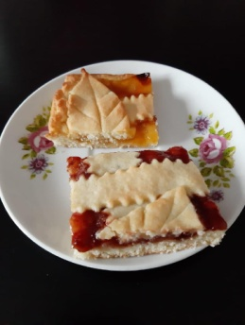
Křehký mřížkový koláč
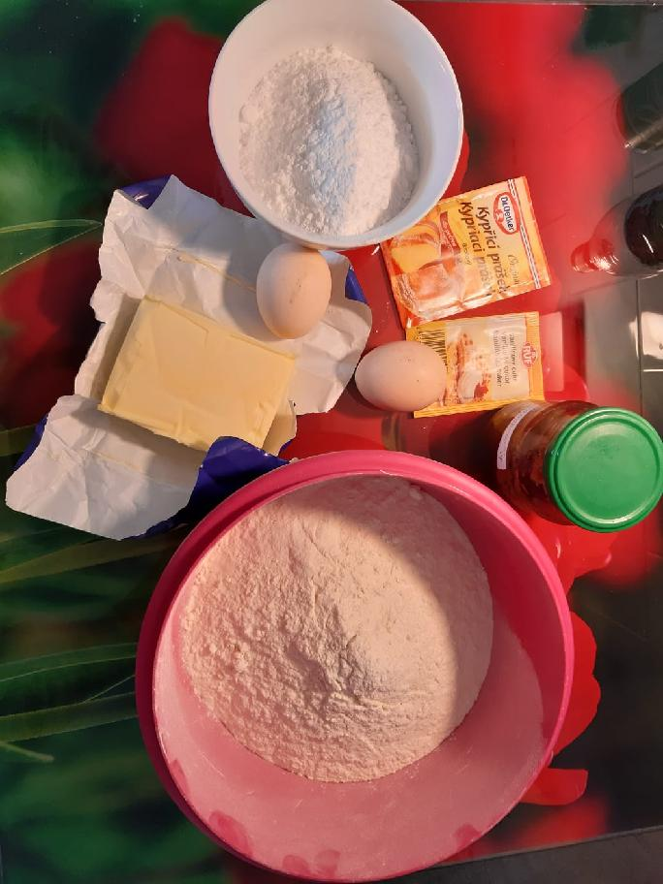

Ingredience:
400g hladké mouky
160g polohrubé mouky
250g másla
250g cukr moučka
2 celá vejce
1 kypřící prášek
1 vanilkový cukr
Marmeláda nebo tvaroh

Postup:
- ze surovin vypracujeme těsto - těsto necháme odpočinout v lednici
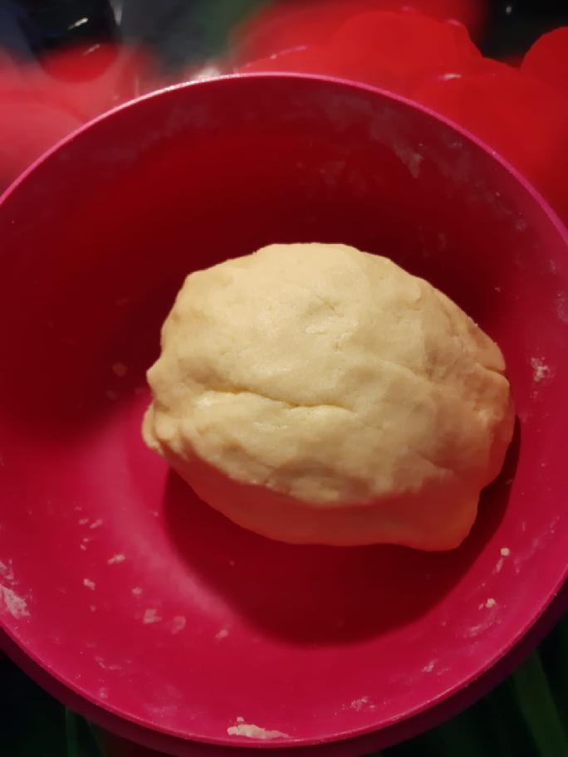
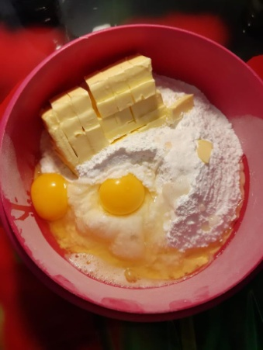

- 1/4 těsta odkrojíme a dáme stranou na mřížky
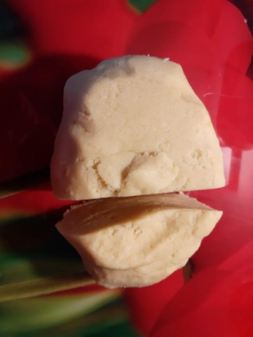

3) těsto vyválíme a přendáme na plech (propícháme ho vidličkou) a dáme na něj marmeládu nebo tvaroh
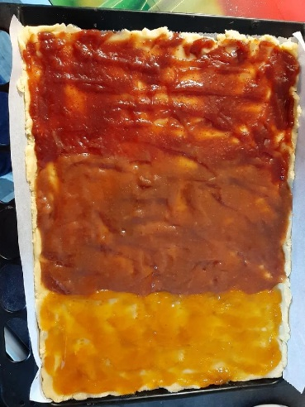
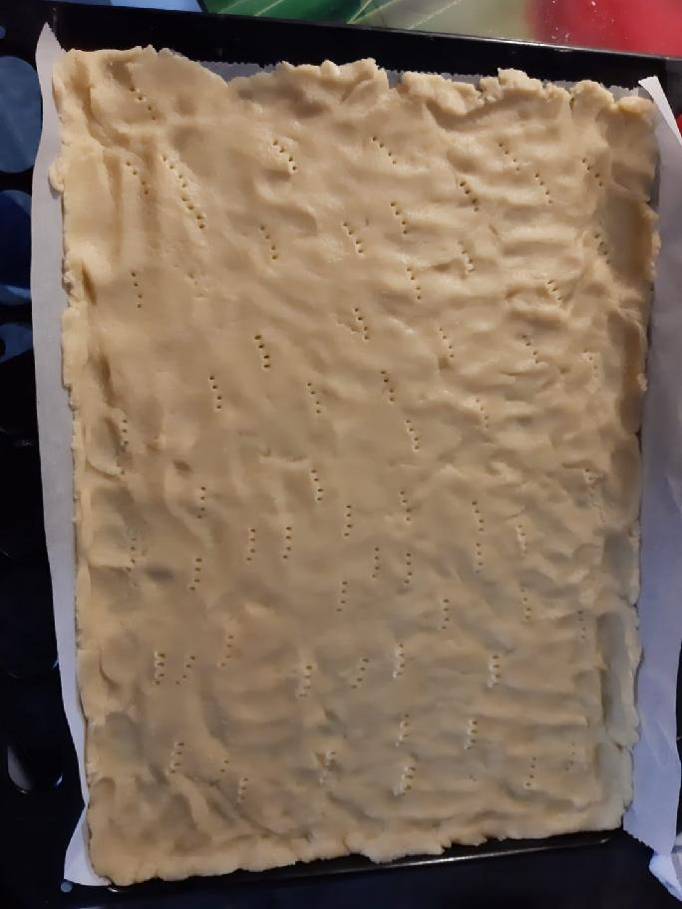

- zbylé těsto vyválíme a nožem nakrájíme na tenké proužky (1,5-2 cm), proužky dáme na marmeládu a uděláme mřížky, pokud nám těsto zbude, můžeme mřížky dozdobit
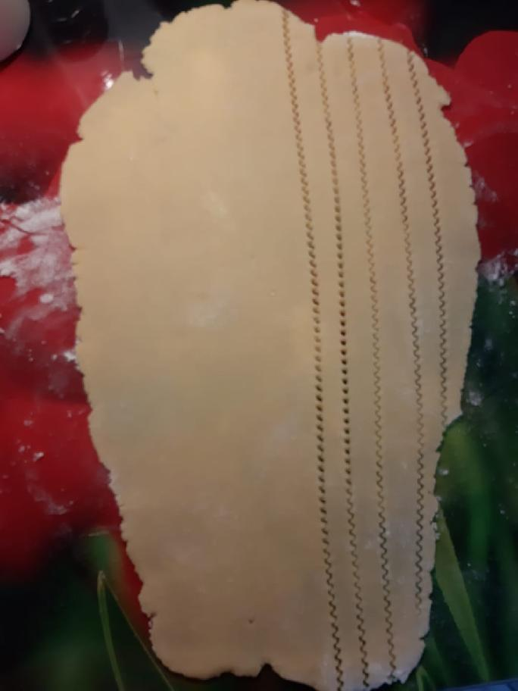
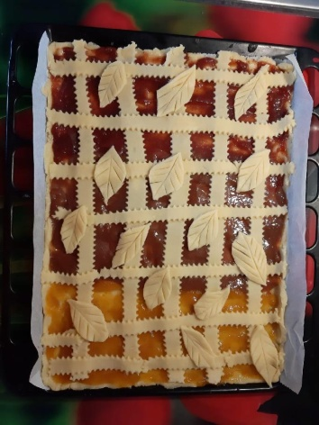

- pečeme na 170 stupňů cca 30 min
